Лабораторна робота 2

Скороход Андрій, ІН-71/2

*2.0 Преобразуйте следующие предложения в факты, заданные в операторе deffacts. Для каждой группы взаимосвязанных фактов определите конструкцию deftemplate, которая описывает более общее отношение.*

*The father of John is Tom.*

*The mother of John is Susan.*

*The parents of John are Tom and Susan.*

*Tom is a father.*

*Susan is a mother.*

*John is a son.*

*Tom is a male.*

*Susan is a female.*

*John is a male.*

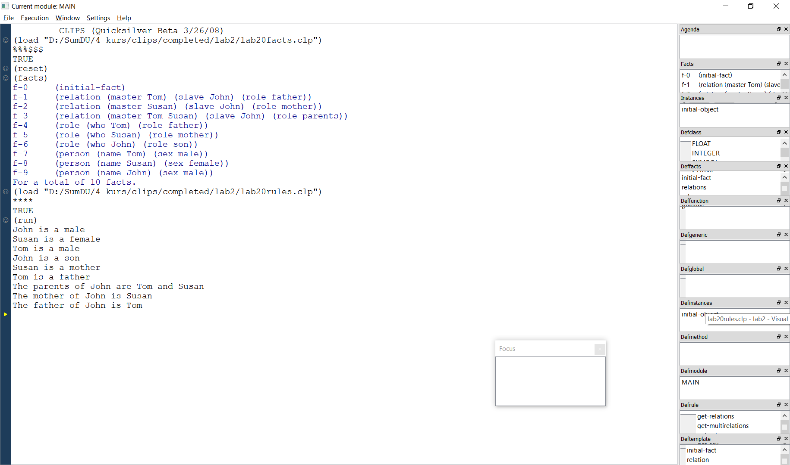

2.4. Преобразуйте семантическую сеть, представляющую семью, которая показана на рис. 2.4, б (см. с. 146), в ряд фактов, заданных в операторе deffacts. Для описания сформированных фактов используйте несколько конструкций deftemplate.

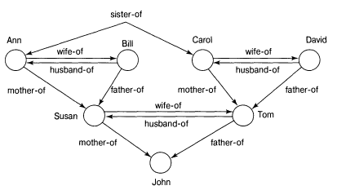

рис. 2.4, б

